## 启动欢迎页

从其它应用进入本应用界面时，展示欢迎页，可投放广告。



## 首页banner轮播广告

在首页顶部，轮播N个图片，每个图片可投放广告。

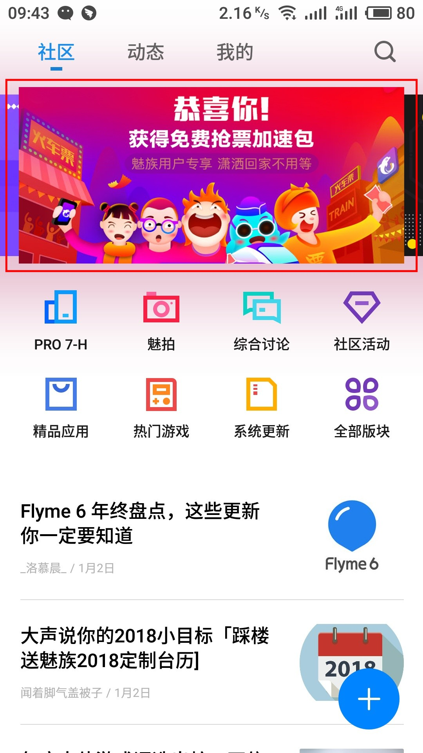

## 分类板块头部展示区

进入分类板块，头部可放置和当前板块相关的图片广告。

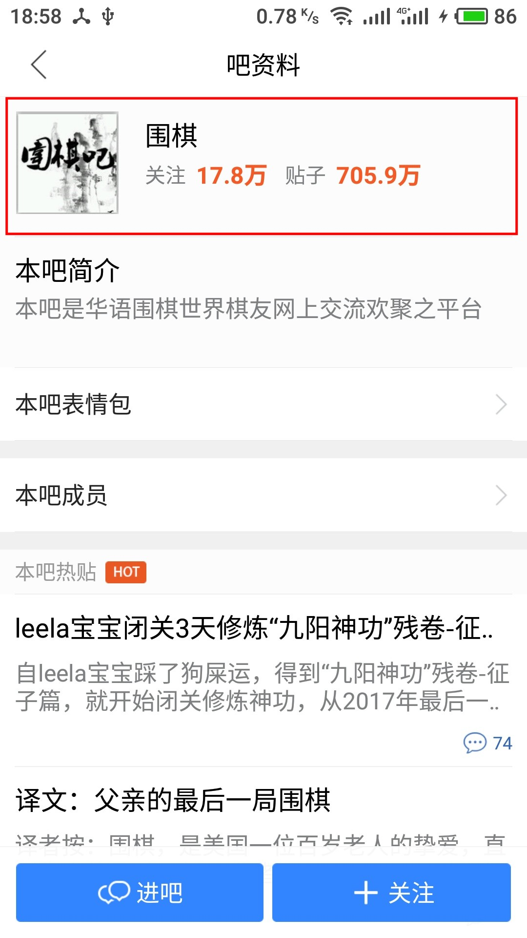

## 帖子列表嵌入广告

帖子列表中，可嵌入以下类型的帖子：

1. 广告贴
2. 官方贴

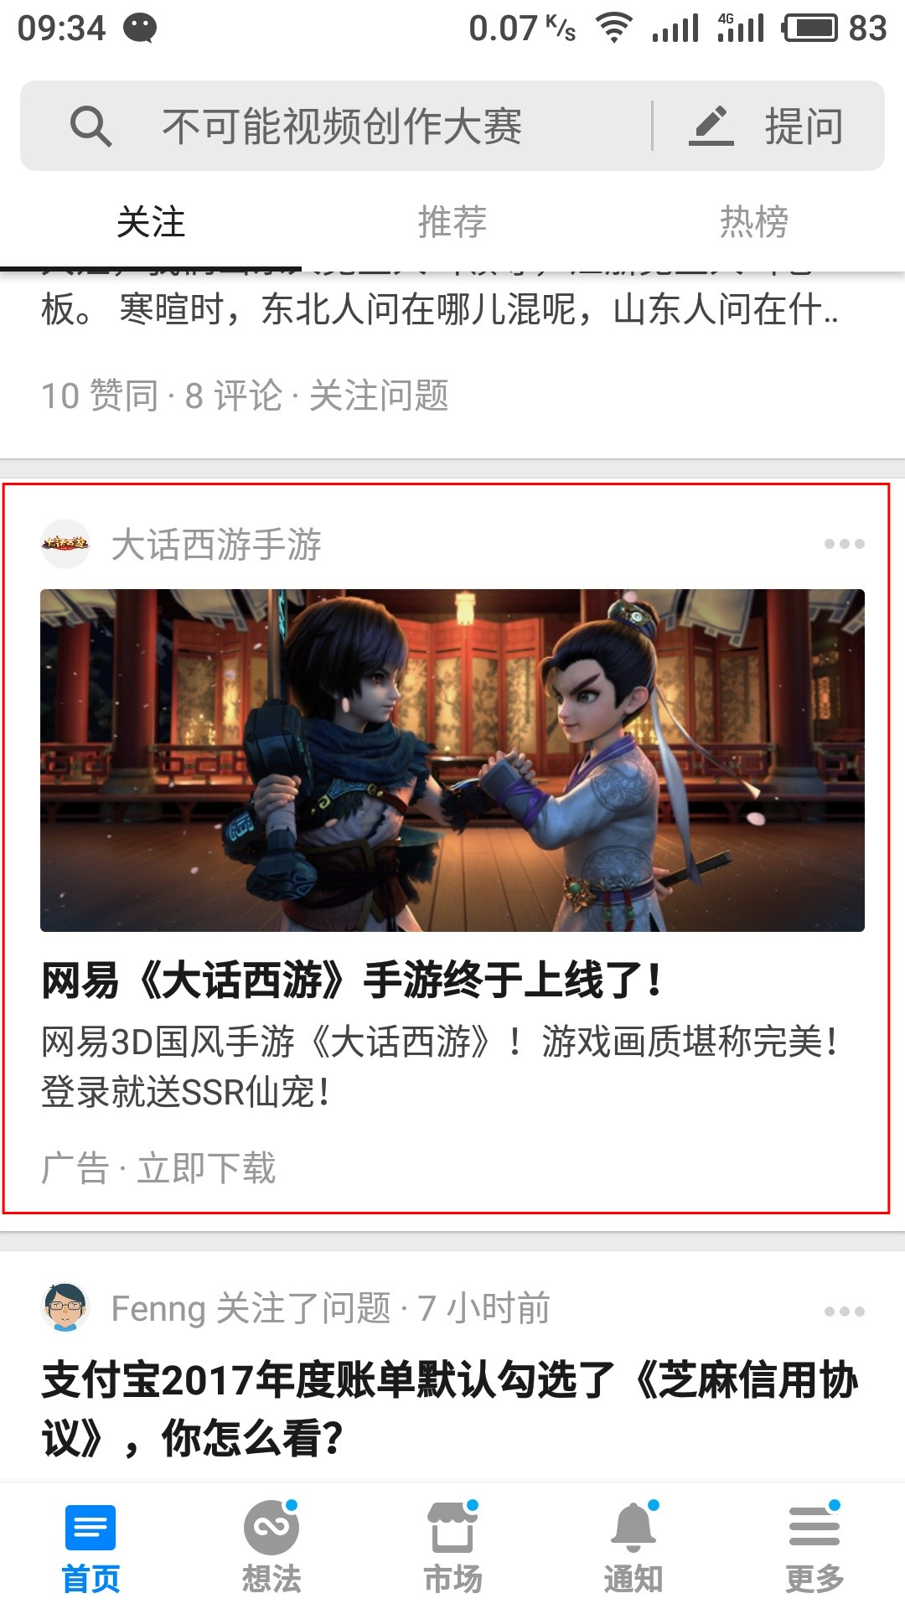

## 列表下拉刷新广告

下拉列表刷新是当前比较流行的交互方式，列表下拉后，顶部会有一块非常明显的空白区域，可投放广告

